Dossier nr. 20130111-1 Onderwerp: MIDDEN-OOSTEN

NAAM:…DAVID BEN GOERION...…………… vlag
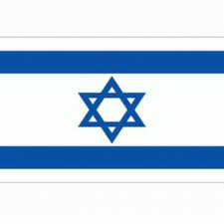

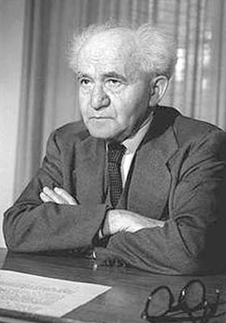

LAND: …ISRAEL……………………………………

BEROEP: …EERSTE MINISTER-PRESIDENT
VAN ISRAEL TIJD: 1948-1953

UITERLIJKE KENMERKEN: Op spotprent:
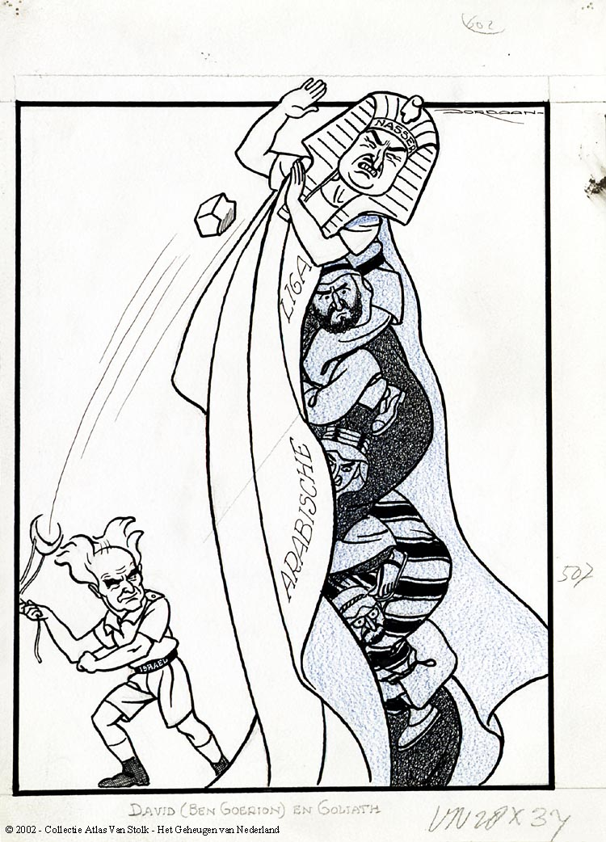
………KAAL HOOFD MET AAN ZIJKANT.

………WITTE PLUKKEN HAAR……………...

…………………………………………………………….

SPEELDE EEN ROL IN DE VOLGENDE BELANGRIJKE
GEBEURTENIS(SEN) IN DE GESCHIEDENIS:

…………STICHTING VAN DE STAAT…......

…………ISRAEL (1948)…………………………….

Dossier nr. 20130111-2 Onderwerp: MIDDEN-OOSTEN

NAAM:………BEGIN………………………………… vlag

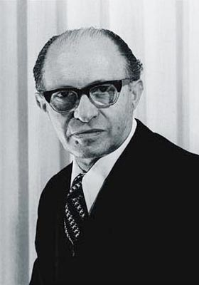

LAND: ……………………………………………………

BEROEP: …………………………………TIJD……….

UITERLIJKE KENMERKEN: Op spotprent:
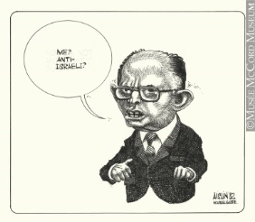
…………………………………………………………….

…………………………………………………………….

…………………………………………………………….

…………………………………………………………….

SPEELDE EEN ROL IN DE VOLGENDE BELANGRIJKE
GEBEURTENIS(SEN) IN DE GESCHIEDENIS:

…………………………………………………………….

…………………………………………………………….

Dossier nr. 20130111-3 Onderwerp: MIDDEN-OOSTEN

NAAM:……………SADAT…………………………… vlag

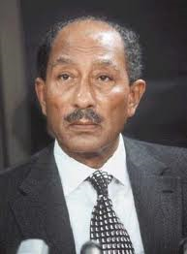
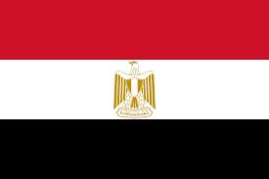
LAND: ……………………………………………………

BEROEP: ………………………………TIJD:…………

UITERLIJKE KENMERKEN: Op spotprent:
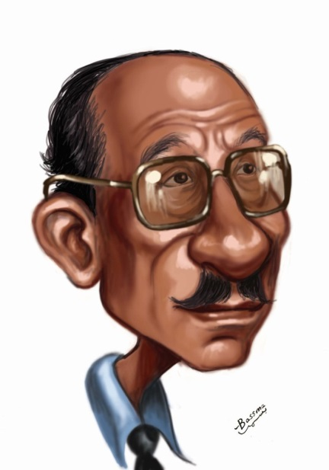
…………………………………………………………….

…………………………………………………………….

…………………………………………………………….

…………………………………………………………….

SPEELDE EEN ROL IN DE VOLGENDE BELANGRIJKE
GEBEURTENIS(SEN) IN DE GESCHIEDENIS:

…………………………………………………………….

…………………………………………………………….

Dossier nr. 20130111-4 Onderwerp: MIDDEN-OOSTEN

NAAM:………ARAFAT……………………………… vlag

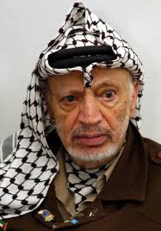
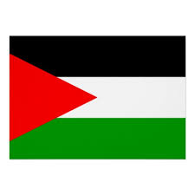
LAND: ……………………………………………………

BEROEP: …………………………………TIJD……….

UITERLIJKE KENMERKEN: Op spotprent:
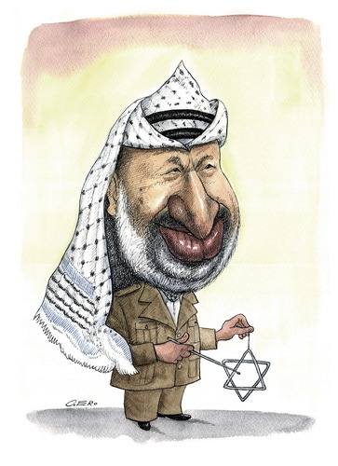
…………………………………………………………….

…………………………………………………………….

…………………………………………………………….

…………………………………………………………….

SPEELDE EEN ROL IN DE VOLGENDE BELANGRIJKE
GEBEURTENIS(SEN) IN DE GESCHIEDENIS:

…………………………………………………………….

…………………………………………………………….

Dossier nr. 20130111-5 Onderwerp: MIDDEN-OOSTEN

NAAM:……JIMMY CARTER……………………… vlag

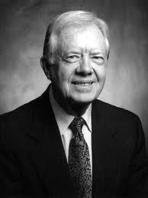
LAND: ……………………………………………………

BEROEP: ……………………………………………….

UITERLIJKE KENMERKEN: Op spotprent:
…………………………………………………………….

…………………………………………………………….

…………………………………………………………….

…………………………………………………………….

SPEELDE EEN ROL IN DE VOLGENDE BELANGRIJKE
GEBEURTENIS(SEN) IN DE GESCHIEDENIS:

…………………………………………………………….

…………………………………………………………….

Dossier nr. 20130111-6 Onderwerp: MIDDEN-OOSTEN

NAAM:…………………………………………………… vlag

LAND: ……………………………………………………

BEROEP: ……………………………………………….

UITERLIJKE KENMERKEN: Op spotprent:

…………………………………………………………….

…………………………………………………………….

…………………………………………………………….

…………………………………………………………….

SPEELDE EEN ROL IN DE VOLGENDE BELANGRIJKE
GEBEURTENIS(SEN) IN DE GESCHIEDENIS:

…………………………………………………………….

…………………………………………………………….

